如何找尋郵件記錄器中的信件？

1. 登入郵件記錄器

如何登入郵件記錄器 (Mail Reporter)？
登入郵件記錄器 (Mail Reporter) 方式有二：

方式一：網址登入
- 限以真實的帳號及其密碼來登入。若是信箱別名(mail alias)這類轉信方式的特殊情況，因不能使用網址登入，請改用通知信方式登入。

Step 1
- 開啟郵件記錄器 https://mr.net.nthu.edu.tw/

Step 2
- 「登入帳號」請填寫完整電子郵件信箱(此處範例為username@XX.nthu.edu.tw)。
- 「登入密碼」請填寫電子郵件信箱密碼。
- 「語言選擇」請選擇「中文(繁體)」
- 點選「登入」
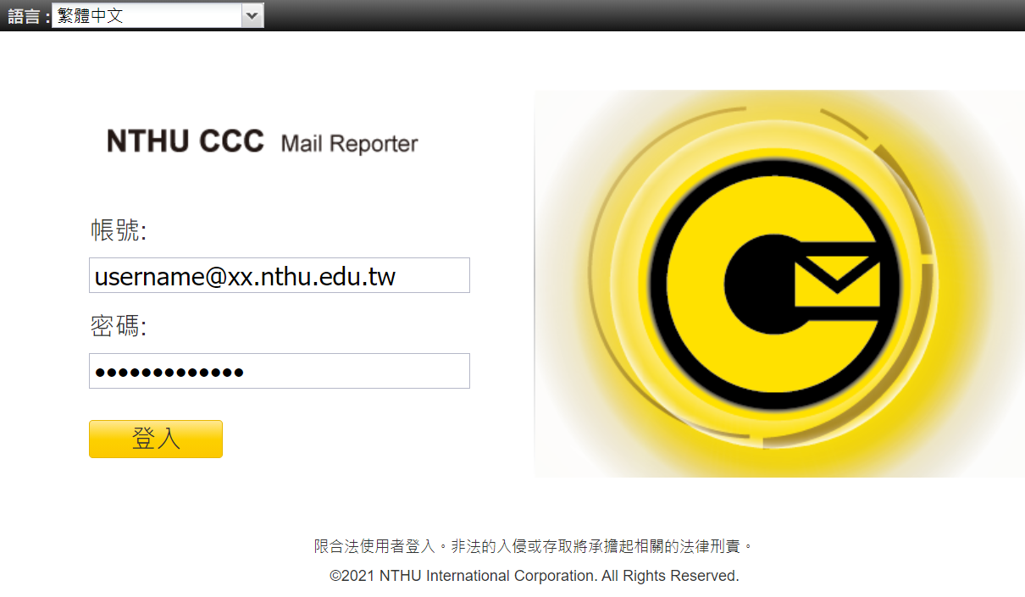

方式二：通知信登入
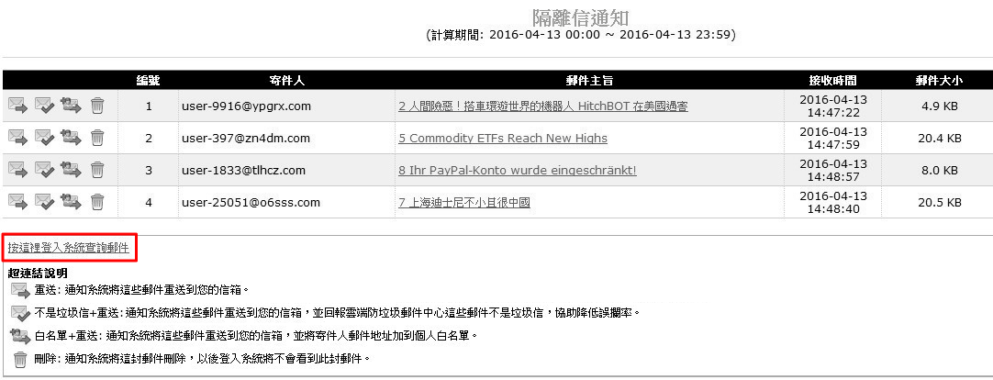
- 點選通知信下方的「按這裡登入系統查詢郵件」超連結進入(免輸入帳號密碼但有效期為3天)。
- 可能因瀏覽器的安全機制，而無法直接執行通知信的各選項，建議先點選通知信下方的「按這裡登入系統查詢郵件」開出新的視窗(或分頁)，網址列出現 https://mr.net.nthu.edu.tw/，再進行各種操作，此時則能確認命令會送至郵件紀錄器。

2. 找尋郵件記錄器中的信件
- 請參閱使用者手冊第七章 郵件歸檔
  - 收件匣：依收件者暫存所收到的信件。
  - 寄件匣：依寄件者暫存所送出的信件。
- 隔離信、病毒信請參閱使用者手冊第五章 異常郵件區

